Chapitre V : Comment s'organise la vie politique ?

Ce chapitre est un chapitre de science politique, c'est la troisième discipline de référence des sciences économiques et sociales avec la science économique et la sociologie.

Le programme ci-dessous explicite les connaissances et compétences attendues en fin de chapitre. Il permet aussi de montrer ce que la science politique appelle "vie politique".

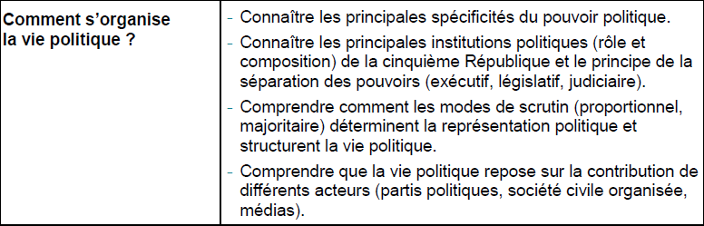

I) Les spécificités du pouvoir politique

- Du pouvoir au pouvoir politique

- Qu'est-ce que le pouvoir ?

- Le politiste américain R.Dahl a donné en 1961 une définition générale du pouvoir « A exerce du pouvoir sur B dans la mesure où il obtient de B une action que ce dernier n'aurait pas effectuée autrement. »

- Cherchez des exemples, dans le cadre de la famille et de l'école, des manifestations de relations de pouvoir (inscrivez votre réponse dans le cadre ci-dessous)
Dans le cadre familial, les parents peuvent obtenir des comportements que les enfants n'auraient pas adopté spontanément (ranger sa chambre, faire les devoirs…), ils exercent bien un pouvoir tel qu'il vient d'être défini.
De même, dans la classe, les professeurs peuvent obtenir des comportements que les élèves n'adopteraient pas forcément d'eux-mêmes (se mettre au travail, rester assis, faire des contrôles…)

- Le pouvoir ne peut pas s'exercer par la simple contrainte, par la simple force. Autrement dit, ceux qui s'exercent le pouvoir ne peuvent l'exercer qu'à condition qu'ils obtiennent une forme de reconnaissance de leur pouvoir que l'on appelle légitimité. En science politique on distingue généralement trois formes de légitimité du pouvoir :
1) la légitimité rationnelle, reposant sur la croyance en la légalité et au droit de donner des directives pour ceux qui sont appelés à l’exercer. La croyance dans le diplôme, dans les compétences certifiées par un concours relève de cette légitimité.
2) la légitimité traditionnelle, reposant sur la croyance des traditions valables de tout temps et en la légitimité de ceux qui sont appelés à l’exercer ; par exemple, la croyance dans le pouvoir de guérison d'un sorcier.
3) la légitimé charismatique qui repose sur la croyance à la valeur exceptionnelle d’une personne.

- A l'aide des trois formes de légitimité, remplissez le tableau ci-dessous en utilisant les trois photographies :
 | Photo 1 |  | Photo 2 |  | Photo 3
 | 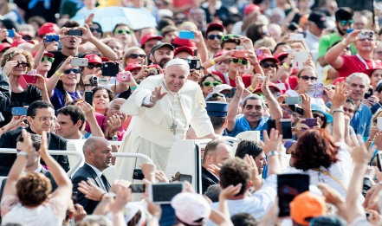  Le Pape François |  | 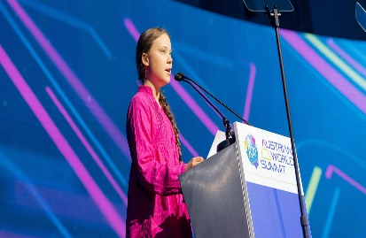  Greta Thunberg |  | Un médecin
 |  | Photo 1 |  | Photo 2 |  | Photo 3
Pourquoi peut-on dire que ces personnes exercent une forme de pouvoir ? |  | La foule, importante, venue voir le Pape, est attentive à son discours, à ses faits et gestes, ses recommandations morales. |  | Greta Thunberg a incité des jeunes à manifester pour le climat plutôt de d'aller en cours.  Invitée dans des réunions internationales sur le climat, elle oblige des dirigeants des pays à se positionner sur la question climatique. |  | Les patients suivent (en général...) les prescriptions du médecin (par exemple, ils consomment les médicaments prescrits).
Quelle forme de légitimité ? |  | Légitimité traditionnelle (le pouvoir s'exerce au nom de principes religieux très anciens). |  | Légitimité charismatique (ses partisans semblent lui reconnaître une force de persuasion spécifique). |  | Légitimité rationnelle (le pouvoir exercé par le médecin est la conséquence de compétences reconnues et certifiées par un diplôme octroyé par l'Etat).

- Pourquoi le pouvoir politique est-il spécifique ?

On pourrait dire que le pouvoir politique est le pouvoir des pouvoirs, "le pouvoir politique, c'est le gouvernement des sociétés dans leur ensemble. Le gouvernement d'une société, c'est la capacité de certains groupes à diriger la vie en société, à orienter les comportements des membres de l'ensemble de cette société, de promulguer des règles générales et de s'assurer de leur mise en œuvre. Il y a en ce sens une spécificité du pouvoir politique par rapport aux autres manifestations du pouvoir dans la société : il se traduit par des interdits sur les autres acteurs sociaux, par une ambition de gouverner la collectivité dans son ensemble" (X.Crettiez, J.de Maillard, P.Hassenteufel, Introduction à la science politique, A.Colin, 2018).

- Après avoir visionné la vidéo suivante (https://www.youtube.com/watch?v=pIUQG7gacpo), expliquez en quoi elle illustre la définition précédente du pouvoir politique.
Administrer des châtiments corporels aux enfants a été, dans l'histoire, un exemple fort et extrême de l'exercice du pouvoir sur les adultes sur les enfants au sein de la famille. La loi visant à interdire la fessée montre comment le pouvoir politique encadre, régule les autres pouvoirs : la pouvoir des adultes sur les enfants au sein de la famille est donc limité par le pouvoir politique. Le pouvoir politique s'étend donc à toutes les sphères de la société.

- Dans les sociétés modernes, le pouvoir politique s'incarne dans l'État

- Dans nos sociétés, le pouvoir politique est exercé essentiellement par l'Etat. Il importe de le définir.

- Lisez le document suivant et répondez aux deux questions
La définition de l'État selon Max Weber
[L’Etat] ne se laisse définir sociologiquement que par le moyen spécifique qui lui est propre, ainsi que tout autre groupement politique, à savoir la violence physique. […]
La violence n’est évidemment pas l’unique moyen normal de l’État, - cela ne fait aucun doute- mais elle est son moyen spécifique. De nos jours, la relation entre État et violence est tout particulièrement intime. Depuis toujours les groupements politiques les plus divers, […] ont tous tenu la violence physique pour le moyen normal du pouvoir. Par contre, il faut concevoir l’État contemporain comme une communauté humaine qui, dans les limites d’un territoire déterminé -la notion de territoire étant l’une de ses caractéristiques-, revendique avec succès pour son propre compte le monopole de la violence physique légitime. Ce qui est en effet le propre de notre époque, c’est qu’elle n’accorde à tous les autres groupements, ou aux individus, le droit de faire appel à la violence que dans la mesure où l’État le tolère : celui-ci passe donc pour l’unique source du « droit » à la violence.
Max Weber, Le métier et la vocation d’homme politique (1919), in Le savant et le politique, Plon, 1982, pp.100-101.

Q.1) Soulignez dans le texte la définition de l'État.
Q.2) Que signifie l'expression selon laquelle l'État détient le monopole de la violence physique légitime ?

L'État est le groupement d'individus qui peut utiliser la violence physique (par exemple, répression de manifestation, arrestation violente de délinquants…) en ayant le droit de le faire. Attention, ceci ne signifie pas que l'État peut utiliser la violence physique n'importe comment : dans les démocraties (pour les dictatures, c'est plus complexe), l'emploi de la violence physique par les agents spécialisés de l'État (gendarmerie, police…) est fortement encadré par des lois.

II) Comment le pouvoir politique s’organise-t-il sous la Vème République ?

- Un principe commun à toutes les démocraties : la séparation des pouvoirs

On appelle séparation des pouvoirs le principe politique selon lequel les fonctions des institutions publiques sont divisées entre le pouvoir législatif, le pouvoir exécutif et le pouvoir législatif.

Visionnez la vidéo suivante et répondez aux questions : https://www.youtube.com/watch?v=H3CNiqBcG04&list=TLPQMTkwMzIwMjB20eHzzgMrzA&index=1

Q.1) Reliez chacun des trois pouvoirs à leur fonction :

met en œuvre les lois
Pouvoir législatif

fait les lois
Pouvoir exécutif

contrôle le respect des lois
Pouvoir judiciaire

Q.2) Pourquoi dans une démocratie le principe de séparation des pouvoirs est-il indispensable ?

Si les trois pouvoirs ne sont pas séparés, un individu ou un groupe d'individus concentreraient tous ces pouvoirs. Il s'agit alors d'une tyrannie. La séparation de chaque pouvoir permet ainsi à chaque pouvoir de contrôler les autres.

Q.3) Une démocratie se résume-t-elle à la séparation de ces trois pouvoirs ?

Non, il existe d'autres principes qui soutiennent la démocratie, par exemple la liberté de la presse.

- Comment ce principe s'applique-t-il sous la Vème République

Avant de s'interroger sur la séparation des pouvoirs en France dans la Constitution de la Vème République, il est important de comprendre les conditions historiques de la naissance de la Vème République (visionnez la vidéo suivante : https://www.youtube.com/watch?v=T6J4sXprHWU).

L'objectif de cette sous-partie est de montrer comment les institutions de la Vème République organisent la séparation des pouvoirs mais de façon souple.

Après avoir visionné les deux vidéos suivantes, complétez le texte à trous : (https://www.youtube.com/watch?v=7ypp4vFvQU8 et
https://www.youtube.com/watch?v=uOd-c8Z9RPQ)

Le pouvoir exécutif
Le pouvoir exécutif est constitué d'une part du Président de la République et d'autre part du Premier Ministre et son gouvernement. C'est la raison pour laquelle ce pouvoir est dit bicéphale. Le Président de la République est l'institution centrale de la Vème République, il est le chef de l'État, le garant de la Constitution et le Chef des Armées. Élu au suffrage universel direct (depuis 1962), il nomme et révoque le Premier Ministre. Il nomme également les membres du gouvernement sur proposition du Premier Ministre qui mène la politique de la Nation.

Le pouvoir législatif
Le pouvoir législatif est détenu par le Parlement qui se divise en deux chambres (c'est ce qu'on appelle le bicaméralisme), l'Assemblé Nationale constituée des députés et le Sénat constitué des sénateurs. Les députés sont élus directement par les citoyens alors que les sénateurs sont élus par les "Grands électeurs". Les textes de lois qui sont votés par les députés et les sénateurs doivent être les mêmes. Aussi, une procédure de circulation des textes existe entre le Sénat et l'Assemblée Nationale, c'est ce qu'on appelle la navette parlementaire. Néanmoins, l'Assemblée Nationale et le Sénat n'ont pas le même poids : en cas de persistance d'un désaccord entre l'Assemblée Nationale et le Sénat, c'est l'Assemblée Nationale qui a le dernier mot.

Le pouvoir judiciaire
Le pouvoir judiciaire est composé des magistrats du siège et des magistrats du parquet. Les premiers sont ceux qui prononcent les jugements, ils "disent la loi", leur rôle est donc capital. S'ils sont nommés par le Ministère de la Justice, c'est le Conseil Supérieur de la Magistrature qui émet des propositions. Le Conseil Supérieur de la Magistrature est indépendant des deux autres pouvoirs afin de garantir l'indépendance des magistrats.
Le Président de la République ne peut pas être poursuivi pendant son mandat afin de garantir son indépendance vis-à-vis du pouvoir judiciaire.

Cependant la séparation des trois pouvoirs est souple
- Si c'est le parlement qui vote les lois, le gouvernement est à l'origine de 80% des textes votés (ce qui ne signifie pas bien entendu que le gouvernement fait les lois !). Lorsque l'initiative des lois provient du gouvernement, il s'agit d'un projet de loi, lorsque l'initiative provient des parlementaires, il s'agit d'une proposition de loi. Il paraît logique que le gouvernement, pour mener sa politique, s'appuie sur des lois dont il est à l'initiative.
- Aucune organe ne peut mettre fin aux fonctions du Président de la République (il existe en fait une exception prévue dans la Constitution mais ce n'est pas utile de s'attarder sur ce point). Par contre, le Président de la République peut mettre fin au mandat des députés et convoquer de nouvelles élections législatives par son pouvoir de dissolution de l'Assemblée Nationale. A l'inverse, l'Assemblée Nationale peut mettre fin au mandat du Premier Ministre et du Gouvernement en votant une motion de censure.
- Cette séparation souple du pouvoir exécutif et du pouvoir législatif a pour objectif d'assurer une cohérence du pouvoir politique : Le Président de la République nomme un Premier Ministre issu de la majorité politique de l'Assemblé Nationale. Ainsi, lorsque le Président, le Premier Ministre et l'Assemblée Nationale proviennent d'un camp politique identique, la politique menée est plus cohérente et plus aisée à mettre en œuvre. C'est généralement le cas mais la Vème République a connu des périodes pendant lesquelles le Président d'un côté, et le Premier Ministre et l'Assemblée Nationale de l'autre, appartenaient à des tendances politiques opposées, cette situation s'appelle la cohabitation.

III) L’importance des modes de scrutin

Dans la partie précédente, nous venons de voir comment la séparation des pouvoirs se concrétise sous la Vème République. Cette séparation montre que nous vivons dans une démocratie. Cependant, comme tous les pays démocratiques actuels, notre démocratie est une démocratie représentative : les décisions politiques ne sont pas prises directement par les citoyens (sauf dans la procédure du référendum) mais par des représentants élus par les citoyens. Dès lors, le mode de désignation des représentants par les citoyens devient crucial : les modes de scrutin désignent les techniques permettant de passer du décompte des voix des électeurs à la désignation des élus.

A) Les modes de scrutin déterminent la représentation politique

Lors d'une élection, il faut d'abord déterminer qui peut voter. Généralement, c'est l'ensemble des individus inscrits sur les listes électorales (il s'agit alors d'une élection au suffrage direct) mais parfois il s'agit du vote de représentants déjà élus pour d'autres élections, ce sont les "grands électeurs" qui participent seulement aux élections (il s'agit d'une élection au suffrage indirect). En France, comme on l'a vu dans la partie précédente, les sénateurs sont élus au suffrage indirect alors que les députés sont élus au suffrage direct.

Une fois décidé qui vote, il faut savoir pour qui on vote. Il existe deux types de scrutin :

Scrutin …

u…uninominal : on vote pour une personne (exemple : élections législatives)
Ss…plurinominal : on vote pour une liste (exemple : élections municipales)

Enfin, pour désigner le ou les élus, le scrutin peut être majoritaire, proportionnel ou mixte.

Mode de scrutin | Majoritaire :  Le principe : la liste ou la personne obtenant une majorité est élue |  | Proportionnel :  Le principe : chaque liste obtient un nombre d'élus proportionnel au % de voix obtenues | Mixte :  Le principe : association des modes de scrutin majoritaire et proportionnel
Combien de tours ? | à 1 tour  La liste ou le candidat arrivé en tête est élu, quel que soit le % de voix obtenues | à 2 tours  - si, au 1er tour, le candidat ou la liste obtient plus de 50% des voix, le candidat ou la liste est élu.  - dans le cas contraire, on procède à un 2ème tour, le candidat ou la liste arrivé en tête est élu, quel que soit le % de voix obtenues. | à 1 tour  Il n'y a qu'un seul tour, il s'agit forcément d'un scrutin plurinominal.  Il peut y avoir un % minimal de voix pour avoir des élus. | à 1 ou 2 tours  Possibilité de fusionner les listes entre le 1er ou le 2ème tour.
Quelques exemples : | Chambres des Communes au Royaume-Uni | - Élections présidentielles  - Élections législatives en France | Élections européennes | Élections municipales en France
Les modes de scrutin ne sont pas de simples opérations techniques, ils ont des effets très importants sur la vie politique

B) Les modes de scrutin structurent la vie politique

Un petit exercice pour commencer…

Les citoyens d'un pays sont amenés à élire les 300 députés d'une assemblée. On cherche à déterminer la répartition des sièges, soit dans le cadre d'un scrutin majoritaire à un tour, soit dans le cadre d'un scrutin proportionnel à un tour.

 |  | Scrutin proportionnel | Scrutin majoritaire
 | Pourcentage de voix obtenues | Nombre de sièges obtenus | Nombre de sièges obtenus
Liste A | 45% | 135 | 300
Liste B | 35% | 105 | 0
Liste C | 20% | 60 | 0
Total | 100% | 300 | 300

Q.1) Quel est l'impact du mode de scrutin sur l'expression des citoyens ?
Par définition, le scrutin proportionnel reflète exactement le vote des citoyens. Le scrutin majoritaire permet lui de dégager clairement le vainqueur les élections.

Q.2) Pour des lois puissent être adoptées, il faut une majorité à l'assemblée. Quel est l'effet de chacun des modes de scrutin ?
Dans le cas du scrutin majoritaire, la liste A, sortie en tête des élections, n'aura aucune difficulté pour l'adoption de ses lois puisqu'elle dispose de tous les sièges à l'assemblée !
Dans le cas du scrutin proportionnel, la liste A, bien que disposant du nombre de sièges le plus élevé, n'a pas la majorité absolue : pour faire adopter des lois, elle devra s'allier avec l'une des deux autres listes.

Dans cet exemple, extrême, on voit les effets nets du mode du scrutin. Nous allons prendre un deuxième exemple. Voici l'Assemblée Nationale de la France telle qu'elle est ressortie au soir du deuxième tour des élections de 2017 (on rappelle qu'en France, les élections législatives sont un scrutin uninominal majoritaire à deux tours) :

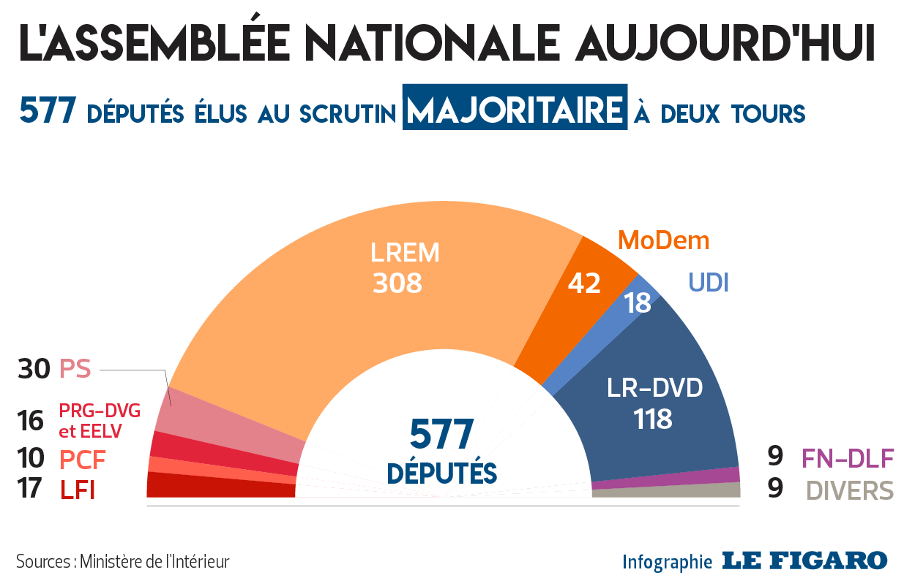

Q.1) Le Président de la République et le gouvernement, pour mener la politique de la France, s'appuient sur leur parti LREM (La République En Marche) ainsi que du MoDem , son allié. Expliquez pourquoi l'action du Président et du gouvernement est facilitée par la répartition des sièges à l'Assemblée Nationale.
Avec l'Assemblée Nationale actuelle, le parti du Président dispose de la majorité absolue des sièges : 308 sur 577, soit 53.4% des sièges. Cette majorité est encore plus confortable si on ajoute le Modem : 350 sièges, soit 60.7% des sièges.

On peut procéder à une simulation : en s'appuyant sur les résultats du 1er tour, on peut simuler l'Assemblée Nationale si les députés avaient été élus avec un scrutin proportionnel :

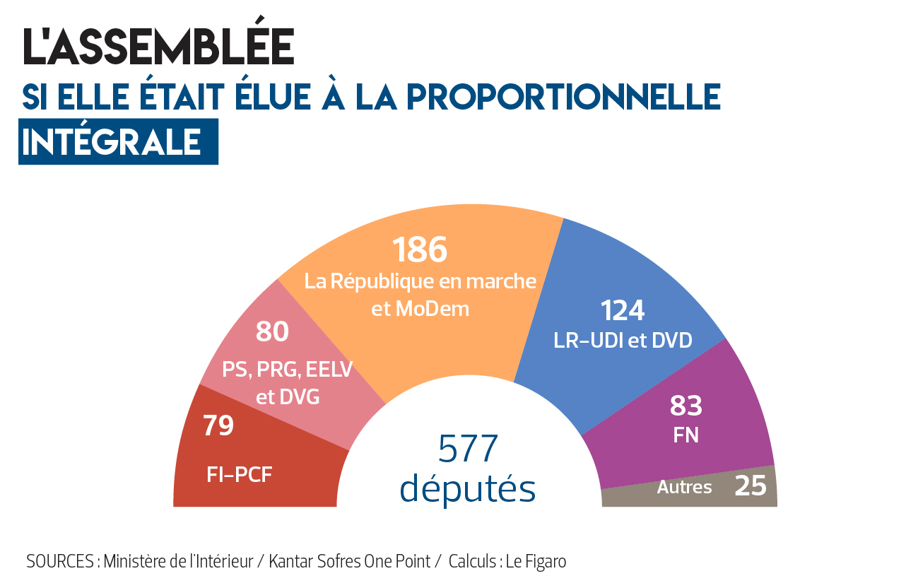

Q.1) Avec ce mode de scrutin, quelle serait alors la part de sièges pour la majorité présidentielle LREM-MoDem ?
(186/577)*100 = 32.2%

Q.2) Pour l'action du Président et du gouvernement, pourquoi cette situation serait plus difficile ?
L'adoption des projets de lois par l'Assemblée serait plus difficile car la majorité présidentielle ne bénéficierait plus de la majorité absolue. Il faudrait trouver des alliances avec d'autres partis pour voter les lois voire pour gouverner.

Q.3) Quels sont les partis qui sont le plus pénalisés par le scrutin majoritaire à deux tours ?
Le FN : 9 députés actuellement (en comptant "Debout La France") contre 83 si le scrutin était proportionnel.
La FI et le PCF : 27 députés actuellement contre 79 députés si on adoptait le scrutin proportionnel.

Bilan : Avantages et inconvénients des scrutins majoritaire et proportionnel

Complétez le document suivant :
 | Avantages | Inconvénients
Scrutin majoritaire | Permet de dégager une majorité stable en favorisant les grands partis. | Pénalise les petits et moyens partis qui ne sont pas ou mal représentés.
Scrutin proportionnel | Assure une représentation fidèle au vote des électeurs.  Permet aux différents partis d'être représentés à l'Assemblée. | Favorise une fragmentation de la représentation qui oblige à des coalitions politiques.  Risque d'instabilité.

IV) La vie politique repose sur la contribution de différents acteurs

Lorsqu'on se représente la vie politique, on pense immédiatement aux femmes et aux hommes politiques mais les acteurs qui contribuent à la vie politique, selon des modalités diverses, sont beaucoup plus nombreux.

- Les partis politiques
Un parti politique est un groupement d'individus partageant des valeurs communes ayant pour objectif la conquête et l'exercice du pouvoir politique.
Les partis politiques ont un rôle central dans la vie politique qui leur est reconnu par la Constitution de la Vème République (article IV) : "Les partis et groupements politiques concourent à l'expression du suffrage. Ils se forment et exercent leur activité librement. Ils doivent respecter les principes de la souveraineté nationale et de la démocratie".

En science politique on considère généralement que les partis politiques ont trois rôles :

Les trois rôles des partis politiques

[Les partis politiques] sont les intermédiaires entre le peuple et le gouvernement. Le parti élabore un programme présentant ses propositions qui, s’il remporte les élections, seront reprises dans le projet du gouvernement. Les partis de l’opposition peuvent proposer des solutions alternatives à la politique de la majorité en place et ainsi remplir une fonction "tribunitienne" (selon l’expression célèbre de Georges Lavau, qui renvoie aux “tribuns de la plèbe” sous l’Antiquité romaine), en traduisant le mécontentement d’un certain électorat populaire […].
Les partis ont aussi une fonction de direction. Ils ont pour objectif la conquête et l’exercice du pouvoir afin de mettre en œuvre la politique annoncée. Si dans les régimes pluralistes (où existent plusieurs partis) la conception traditionnelle est que le pouvoir exécutif est en charge de l’intérêt national indépendamment des partis, ceux-ci assurent bien la conduite de la politique nationale, par l’intermédiaire de leurs représentants au gouvernement et dans la majorité parlementaire. Ils légitiment et stabilisent le régime démocratique, en le faisant fonctionner. Animateurs du débat politique, ils contribuent aussi à structurer l’opinion publique.
De plus, avec la tendance à la professionnalisation de la vie politique, les partis ont acquis un rôle de sélection des responsables appelés à gouverner.
https://www.vie-publique.fr/fiches/24000-quel-est-le-role-des-partis-politiques

Q.1) Soulignez dans le texte les trois fonctions des partis politiques.
Q.2) Expliquez la phrase soulignée.
Lorsque les partis sont dans l'opposition, c'est-à-dire qu'ils s'opposent aux partis politiques qui exercent le pouvoir, ils peuvent, outre contester les décisions politiques actuelles, proposer d'autres politiques.

Les partis politiques apparaissent ainsi comme des organisations fondamentales dans une démocratie. Néanmoins, ils font l'objet d'une critique de plus en plus vive des citoyens qui se traduit par exemple par une baisse du nombre d'adhérents. Comment peut-on expliquer cette désaffection ?

Comment expliquer la crise des partis politiques ?

Il y a d’abord leur enfermement dans les calculs politiciens et presque tous à courte vue, et leur incapacité à proposer des visions crédibles de l’avenir, des projets mobilisateurs et tendus vers la construction d’un monde, d’une Europe et d’une France meilleurs. Appelons cela l’absence totale de sens.
Il y a ensuite l’image de l’impuissance à régler les grands problèmes du moment, à commencer par l’emploi, la croissance, les revenus, les inégalités sociales. Les discours politiques, aussi bien du pouvoir que de l’opposition, tentent de masquer, nier ou faire oublier cette impuissance, et comme personne n’est dupe, ils décrédibilisent encore plus les partis, et débouchent sur d’autres images : celles du mensonge, des promesses non tenues, des reniements, de l’incohérence, celle aussi de l’arrogance mal placée. Celle, finalement, de la crise morale. Les partis classiques sont à bien des égards hors-sol par rapport aux attentes sociales, et de moins en moins crédibles.
Il y a aussi le fait que les grands problèmes comportent des dimensions locales, nationales, mais aussi régionales (l’Europe) et mondiales. Or les partis classiques ont été créés dans un contexte historique où le cadre de leur action pouvait être d’une part local et national, et d’autre part, mais très secondairement, international. Ce qui n’est pas du tout la même chose que lorsqu’il s’agit d’agir à l’échelle européenne, et globalement. Les partis actuels sont inadaptés à cette exigence d’une action politique articulée, qui fonctionnerait à tous ces niveaux
M.Wierviorka, https://theconversation.com/les-partis-de-la-crise-au-declin-56640

Q.1) Que signifie" l'absence totale de sens" ?
Les partis politiques, pris dans des enjeux politiques de court terme, ont des difficultés à proposer de grands projets, des perspectives claires de long terme qui favoriseraient l'adhésion des citoyens.

Q.2) En quoi le mouvement des "Gilets Jaunes" illustre-t-il le deuxième paragraphe ?
Les partis politiques apparaissent comme impuissants pour résoudre les questions liées au chômage, aux revenus…Les citoyens peuvent alors se tourner vers d'autres formes d'expression.

Q.3) Pourquoi les partis politiques éprouvent des difficultés à apporter des réponses aux problèmes internationaux (par exemple la crise écologique) ?
Les partis politiques se sont historiquement constitués à l'intérieur des États. Leurs cadres de pensée se situent donc largement à l'échelle nationale voire locale, nettement moins à une échelle supranationale (par exemple l'Europe) voire planétaire.

Comme toute organisation, un parti politique a besoin de ressources financières pour fonctionner. Or les partis politiques ne vendent pas de biens ou de services (ou alors de manière très marginale : tee-shirts, casquettes, vaisselle…à l'effigie du parti). Comment se financent alors les partis politiques ?

Le financement des partis politiques

Visionnez la vidéo suivante et répondez aux questions suivantes : https://www.youtube.com/watch?v=kyRliPS6Hc8

Q.1) Pourquoi les partis politiques ont besoin de financement ?
Ils doivent financer les campagnes politiques (par exemple pour louer des salles) et assurer leur fonctionnement quotidien (par exemple rémunérer leurs salariés permanents).

Q.2) Quels sont les différents types de financement privé des partis politiques ?
Les dons des particuliers, les cotisations des adhérents, le versement par les élus d'une part de leur indemnité.

Q.3) Le financement public direct des partis est-il identique pour tous les partis ?
Non, il dépend des résultats obtenus aux dernières élections législatives et du nombre de parlementaires.

Q.4) Question de réflexion (la réponse n'apparaît pas dans la vidéo) : pourquoi les entreprises ne peuvent-elles pas financer les partis politiques par des dons ?
Si les entreprises finançaient les partis politiques, on pourrait s'attendre qu'elles réclament des contreparties aux partis qu'elles auraient soutenus lorsqu'ils arrivent au pouvoir : par exemple, l'attribution (illégale) de marchés publics.

Bien que centraux, les partis politiques ne sont pas les seules organisations qui contribuent à la vie politique.

- La société civile organisée

Qu'est-ce que la société civile organisée ?

La société civile désigne toutes les formes d’action sociale menées par des individus ou des groupes n’émanant pas de l’État et qui ne sont pas dirigées par lui. Une société civile organisée est une structure organisationnelle dont les membres servent l’intérêt général au moyen d’un processus démocratique et jouent un rôle de médiateur entre les pouvoirs publics et les citoyens […]
Ces organisations peuvent être:
- des partenaires sociaux (syndicats et groupes d’employeurs);
- des organisations non gouvernementales (par exemple dans les domaines de la protection de l’environnement et des consommateurs);
- des organisations de base (comme des mouvements de jeunesse et des associations familiales).
https://eur-lex.europa.eu/summary/glossary/civil_society_organisation.html?locale=fr

Q.1) Les partis politiques font-ils partie de la société civile organisée ?
Non car leur objectif est de conquérir et d'exercer le pouvoir politique.

Q.2) Connaissez-vous une organisation non gouvernementale dans le domaine de la protection de l'environnement ?
Greenpeace par exemple.

Q.3) Pourquoi peut-on dire que les organisations de la société civile organisée jouent un rôle de médiateur entre les citoyens et les pouvoirs publics ?
Elles permettent de faire connaître les revendications des citoyens auprès des pouvoirs publics et de modifier ainsi les décisions de ces derniers.

Les organisations de la société civile organisée n'ont ainsi pas pour objectif de conquérir et d'exercer le pouvoir politique mais de l'influencer. Ces organisations peuvent être qualifiées de groupes d'intérêt.

Un exemple de groupe d'intérêt : la NRA (National Rifle Association) aux Etats-Unis

La NRA a été créée en 1871 par deux vétérans de la guerre civile soucieux d'améliorer l'usage des armes aux États-Unis. Son rôle devient plus politique à partir des années 1970 en s'opposant aux lois encadrant la détention d'armes à feu au nom de la défense du deuxième amendement à la Constitution et en se rapprochant du parti Républicain (dont elle soutient le candidat, Ronald Reagan, en 1980). Disposant de fonds importants (provenant des fabricants d'armes à feu et des clubs de tir, très nombreux aux États-Unis) et très active politiquement, la NRA finance essentiellement les candidats républicains (en 2016, 54 millions de dollars ont été versés dans le cadre de la campagne électorale, dont 10 millions à Donald Trump). De ce fait, elle est parvenue, dans les années 1990, à obtenir la fin de l'interdiction des fusils d'assaut et plus récemment à empêcher le renforcement du contrôle du port d'armes à feu (et la création d'une base de données sur les propriétaires), malgré plusieurs tentatives de Barack Obama à la suite de tueries de masse fortement médiatisées.
X.Crettiez, J.de Maillard, P.Hassenteufel, Introduction à la science politique, A.Colin, 2018.

Q.1) La NRA est-elle un parti politique ?
Non car elle n'a pas pour objectif de conquérir ou d'exercer le pouvoir mais elle cherche à l'influencer.

Q.2) Quel est l'objectif principal de la NRA ?
Empêcher toute législation qui viendrait limiter l'utilisation des armes à feu aux Etats-Unis.

Q.3) Ses objectifs ont-ils été atteints jusqu'à présent ?
Oui car elle a obtenu la fin de l'interdiction de l'utilisation des fusils d'assaut par les particuliers et a empêché tout contrôle supplémentaire sur le port d'armes.

Q.3) Comment agit-elle pour faire prévaloir ses intérêts ?
Elle participe notamment au financement des campagnes électorales des candidats acquis à sa cause, essentiellement des candidats du Parti Républicain comme D.Trump.

- Les médias

Le développement des médias a été historiquement imbriqué à celui de la démocratie : l'existence de médias libres est une des conditions de démocratie. Les médias apparaissent ainsi comme le 4ème pouvoir voire comme un contre-pouvoir. Il est cependant indispensable de mieux distinguer l'évolution des rapports entre médias et politique.

Les trois grandes phases des liens entre médias et politique

On peut distinguer trois grandes phases historiques.
La première est celle des tentatives de contrôle politique des médias qui se traduisent au XIXe siècle par le contrôle financier d'organes de presse locaux par des notables puis au vingtième siècle par le développement d'une presse partisane (dont L'Humanité, d'abord organe de la SFIO puis du PCF, est le principal exemple en France) et de médias audio-visuels publics (radio puis télévision) étroitement contrôlés par le pouvoir exécutif (mise en place de L'ORTF en France).
Ce contrôle s'est affaibli progressivement du fait de l'autonomisation croissante des médias, non seulement de la presse mais aussi de la radio et de la télévision avec la remise en cause des monopoles publics (autorisation des radios libres en France au début des années 1980), la privatisation (pour la télévision à partir du milieu des années 1980 en France, qui a permis par la suite la création de chaînes d'information en continu) et l'indépendance accordée aux médias audio-visuels publics (création du CSA en France).
Il en a résulté une plus grande dépendance des acteurs politiques aux médias car ceux-ci (les médias audio-visuels en particulier) sont devenus des espaces centraux de la vie politique : comme lieux de production de l'information politique et comme lieux du débat politique (entretiens, émissions politiques, débats notamment pendant les campagnes électorales : ainsi dans le cadre de la campagne présidentielle de 2017 huit débats télévisés entre candidats ont été organisés). De ce fait une action politique (une réunion politique, un discours politique, une annonce en matière de politique publique...) et un acteur politique n'existent que s'ils sont médiatisés.
X.Crettiez, J.de Maillard, P.Hassenteufel, Introduction à la science politique, A.Colin, 2018.

Q.1) Qu'appelle-t-on la presse partisane ?
La presse est dite partisane lorsqu'elle est proche d'un parti politique et lui sert ainsi de moyen d'expression.

Q.2) Pourquoi les médias apparaissent-ils comme fondamentaux pour la vie politique actuelle ?
D'une part car les médias sont le lieu de production de l'information politique et d'autre part car ils sont le lieu des débats politiques comme on peut le voir avec les débats organisés notamment pour les élections présidentielles.

Q.3) Quel peut être le risque pour un acteur politique s'il est peu médiatisé ?
Si un acteur politique, par exemple un ou une ministre, est peu médiatisé, on risque d'interpréter sa faible médiatisation comme la conséquence d'une faible action politique alors que ce n'est pas nécessairement le cas : des ministres médiatiquement discrets peuvent être très actifs.

Si les médias apparaissent comme un lieu central de la vie politique, il est nécessaire alors d'analyser plus en détail leur rôle, notamment dans les élections. Peut-on dire que les médias "font" les élections au sens où leur influence serait déterminante dans les choix opérés par les électeurs ? Les travaux de science politique ont montré que le rôle des médias dans le vote était beaucoup plus complexe.

Les médias font-ils l'élection ?

On a longtemps cru que les médias étaient tout-puissants dans les campagnes électorales. Cela venait de croyances relatives à la propagande du début et de la moitié du XXe siècle. Quand les premières études scientifiques ont commencé à se développer sous l’impulsion de Paul Lazarsfeld et son équipe (1944), on s’est rendu compte que les médias n’avaient que des effets limités en termes d’influence directe sur le comportement électoral.
Paradoxalement, c’est au moment où la propagande nazie donnait à plein qu’on s’est rendu compte que les effets des médias n’étaient que limités dans les démocraties représentatives comme les États-Unis. Il est apparu que l’électeur était politiquement avant tout comme il était socialement.
Mais, à partir des années 70, on a déplacé la question en s’intéressant plus particulièrement aux effets indirects des médias et, plus précisément, à leurs effets cognitifs, c’est-à-dire sur les connaissances et les représentations des électeurs. Ainsi a-t-on pu mettre en évidence des effets dits d’agenda par lesquels les médias désignent au public les problèmes qu’il doit considérer comme prioritaires.
D’autre part, des effets de cadrage ont été repérés par lesquels les médias construisent les objets politiques (les hommes, les programmes, les partis, etc…) et donc formatent les perceptions publiques. On a même décelé des effets d’amorçage par lesquels l’information des médias dictent les critères à utiliser pour évaluer les candidats ou les situations politiques.
On voit donc que des effets indirects puissants agissent durant les campagnes électorales qui ont la capacité d’orienter les électeurs sur des objets prioritaires : certains candidats, les « présidentiables » plutôt que d’autres souvent appelés « petits candidats ». Mais aussi sur des définitions dominantes de la situation politique : la France « rongée » par la fonction publique ou insuffisamment encadrée dans les hôpitaux, les écoles ou en matière de sécurité et de justice, par exemple. La visibilité est devenue quasiment tyrannique et les médias sont le vecteur le plus puissant de la visibilisation.
J.Gerstlé https://theconversation.com/les-medias-font-ils-lelection-74576

Q.1) Que peut signifier la phrase soulignée ?
Les choix politiques des électeurs sont dépendants de ses caractéristiques sociales : l'âge, le sexe, le niveau de diplôme, le revenu, la profession, la religion…

Q.2) Relier les trois effets indirects des médias sur les électeurs et les élections à leur définition.

Les médias influencent la façon dont sont jugés les programmes politiques
Effet d'agenda

Les médias sélectionnent les problèmes importants
Effet de cadrage

Les médias déterminent comment les problèmes doivent être appréhéndés
Effet d'amorçage

Les études sur les effets des médias sur les élections portent essentiellement sur les médias audio-visuels traditionnels (presse écrite, radio et surtout télévision). Or, avec l'irruption massive des médias sociaux dans la vie politique, les chercheurs se sont demandés si ces nouveaux médias avaient une influence nouvelle ou différente sur les électeurs. Nous prendrons l'exemple de l'utilisation de Facebook dans la campagne des élections présidentielles américaines de 2016.

Facebook, un nouvel instrument de manipulation du vote ?

Facebook serait-il en mesure d'influencer, voire de manipuler, l'opinion et le vote des électeurs? Cette interrogation a été notamment formulée suite à la victoire de Donald Trump en 2016 via la propagation de fausses informations, les « fake news». Il est vrai que les réseaux sociaux constituent une source d'informations pour une part croissante de la population. Aux États-Unis, en 2016, une étude estime que 44 % des citoyens américains obtiendraient des informations via Facebook. Le problème viendrait alors du fait que les utilisateurs ne seraient exposés qu'à des informations proches de leurs propres opinions politiques : les internautes seraient en quelque sorte enfermés dans des «bulles de filtre». L'algorithme de Facebook mettrait ainsi en avant des contenus informationnels correspondant prioritairement aux comptes et pages «likées» par l'utilisateur. En réalité, ce phénomène n'est pas une découverte inédite pour la sociologie : dès les années 1940 aux États-Unis, Paul Lazarsfeld et son équipe avaient bien mis en avant ce phénomène d'exposition sélective aux médias. Les électeurs s'exposaient davantage aux médias idéologiquement proches de leurs propres opinions, La question de l'influence jouée par Facebook n'est ainsi pas si nouvelle : l'arrivée de chaque nouvelle technologie réactive la croyance supposée de l'influence des médias sur le vote. On peut alors rappeler, d'une part, que cette supposée influence est difficile à mesurer rigoureusement d'un point de vue méthodologique, et d'autre part, que les discours entendus dans les médias s'articulent toujours à des croyances, des traditions, des dispositions, des (dé)goûts sociaux solidement ancrés chez les individus - ce que la sociologie électorale appelle les «variables lourdes» du vote - et qui continuent de fortement structurer les opinions et votes des citoyens.
X.Crettiez, J.de Maillard, P.Hassenteufel, Introduction à la science politique, A.Colin, 2018.

Q.1) Pourquoi s'intéresser à Facebook dans le cadre d'études sur le vote ?
Car les réseaux sociaux sont une source d'informations de plus en plus importante pour la population.

Q.2) Expliquez ce qu'est une "bulle de filtrage".
L'algorithme de Facebook fonctionne de telle manière que les internautes sont mis en relation avec des contenus en accord avec leurs opinions, leurs goûts.

Q.3) Pourquoi est-ce potentiellement dangereux pour la démocratie ?
Dans une démocratie idéale, les citoyens formulent leurs choix politiques après une confrontation rationnelle des différents programmes politiques. Les bulles de filtrage ne permettent pas cette confrontation et ne font que conforter l'électeur dans ses opinions, ses croyances.

Q.4) Ce phénomène est-il nouveau ?
Non, l'exposition sélective aux médias est habituelle. Par exemple, les lecteurs de journaux traditionnels ont tendance à acheter et à lire des journaux proches de leur sensibilité politique.

